Anbefaling til Agder kommuner

Vedrørende pårørende som første ressurs ift påkobling til kommunal responssenter tjeneste.

Innledning
Kommunal responssenter får henvendelser fra ulike Agder kommuner som har en praksis der pårørende/andre ressurser rundt bruker, er første ressurs ift utrykning, eller at alarmen går direkte til pårørende etter utløst trygghetsalarm. Det er behov for å utarbeide rutine/prosedyre i kommunen, og hos responssenter.
Pårørende er helt klart en viktig ressurs som vi er avhengig av å ha et godt samarbeid med fremover med tanke på fremtidige behov og utfordringer.

Bakgrunn/utfordringer
Disse rutinene vil være gjeldende uansett om kommunen velger dirkete eller back-up ruting.
Utfordringene krever bl.a. en gjennomgang av ansvarsforhold, samtykke, prosedyre for tilbakemelding fra pårørende, når skal hjemmetjenesten varsles, dokumentasjonsplikt, forventninger og krav til pårørende, kompetanse hos pårørende/evne til å ta ansvar for et oppdrag. Det må også stilles spørsmål ift når kan ikke pårørende være en ressurs, informasjon og opplæring, og hva er pårørende og kommunens ansvar.
Det er utfordringer med at kommuner tildeler trygghetsalarm-tjenesten på ulike måter. For eksempel som en servicetjeneste (ingen vedtak, både med og uten egenbetaling), eller at det blir definert som helsehjelp som igjen medfører vedtak, taushetsplikt og dokumentasjonsplikt.
Disse utfordringene vil også være gjeldende ift annen tenkt teknologi som man anser som nyttig (for eksempel gps, dørsensor osv.).

Kartlegging
Lindås:
Her i Lindås har vi ikke noe avtale når pårørende er første kontakt. Eg husker vi laget en avtale i 2013, men den ble ikke tatt i bruk. Forvaltninga i kommunen kom med tilbakemelding at avtalen ikke skulle brukes. Velger en bruker at pårørende står som første kontakt. Snakker vi både med bruker og pårørende og stoler på at det er noe både bruker og pårørende ønsker. Vi dokumenterer det i brukers journal. Skulle det ikke fungere vil vi ta det opp og gjøre endringer.

Fylkesmannen Agder
Hvis samtykkekompetent: Avklare samtykke til at pårørende kan få informasjon om pårørende etter §3.3 i Pasient- og brukerrettighetsloven
§ 3-3.Informasjon til pasientens eller brukerens nærmeste pårørende
«Dersom pasienten eller brukeren samtykker til det eller forholdene tilsier det, skal pasientens eller brukerens nærmeste pårørende ha informasjon om pasientens eller brukerens helsetilstand og den helsehjelp som ytes.»

Ikke samtykkekompetent:
§ 3-3.Informasjon til pasientens eller brukerens nærmeste pårørende
«Er pasienten eller brukeren over 16 år og åpenbart ikke kan ivareta sine interesser på grunn av fysiske eller psykiske forstyrrelser, demens eller psykisk utviklingshemning, har både pasienten eller brukeren og dennes nærmeste pårørende rett til informasjon etter reglene i § 3-2.

Ansvaret for helsetjenesten ligger alltid hos kommunen. Det er vi som må gjøre en vurdering på om det er faglig forsvarlig at pårørende utfører denne tjenestene. Det blir da svært viktig at vi dokumenterer grundig en begrunnelse for at pårørende skal svare /være første kontakt på alarmen og evt rykke ut ved behov, samt begrunnelse for at vi mener at dette er faglig forsvarlig
Dette er journalpliktig på lik linje med all annen helsetjeneste. Vi må derfor lage en avtale med pårørende om at hvis det skjer noe så må de gi oss beskjed om dette og noen i kommunen må ha ansvar for å journalføre dette.

Anbefaling rutine/prosedyre i kommunen
Vedtak/vurdering i kommunen ved digital trygghetsalarm – og pårørende/ressurs som første kontakt for responssenter (evt første kontakt for hjemmetjenesten):
- Kommunene må vurdere om det er faglig forsvarlig at pårørende/ressurs rykker ut på alarmer/utfører denne tjenesten. Begrunnelsen og vurderingen må dokumenteres i epj.
- Se avtale om samtykke (se vedlegg).
  - Det står i avtalen, at de (ressurs) har ansvar for å kontakte hjemmetjenesten/kommunen, og informere om det som evt har skjedd
  - Evaluere om ressurs kan stå som ressurs hvis de ikke kan ta dette ansvaret.
  - Tjenesten bør «minimum» evalueres årlig.
- Hjemmetjenesten må alltid være backup.
- Pårørende/ressurs kontakter hjemmetjenesten når det har oppstått hendelser, som hjemmetjenesten/kommunen må dokumentere i EPJ.

Anbefaling dokumentasjon epj

Ansvarlig | EPJ/Fagsystem
Saksbehandler | Ansvar for å dokumentere vurdering i saksutredningen og vedtak.  Samt signatur på samtykke avtalen
Responssenter | -
Ansatte i hjemmetjenesten | Ansvar for å dokumentere i epj på henvendelser fra responssenter og fra pårørende/ressurs. På tiltaksplan/pleieplan til bruker.
Saksbehandler/ansatte i hjemmetjenesten | Evaluering av tjenesten årlig – dokumenteres i epj under evaluering. (vurdere hvem som har ansvaret utfra hvilke tjenester bruker har)

Rutine for registrering av pårørende som ressurs i ProAlert

- Finn aktuell bruker i ProAlert.

- Legge til pårørende som vanlig i Pårørendefanen

- Pårørende legges i tillegg inn på nytt (kan ikke kopieres fra pårørendefanen) inn med navn, telefon nummer og relasjon under «Profesjonell helsearbeider»:

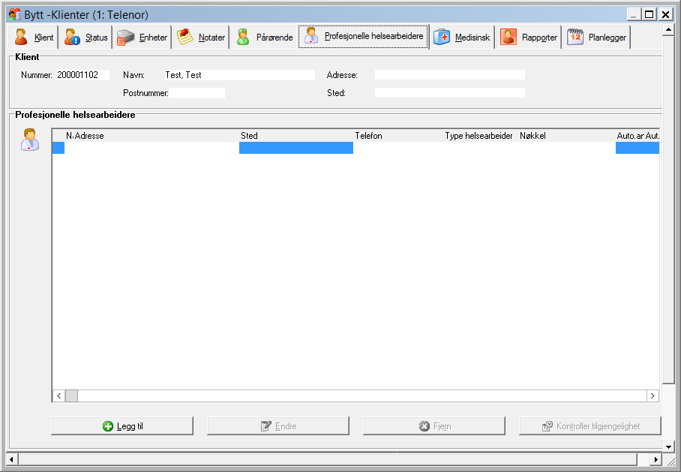

Klikk så på «legg til», deretter «ny»

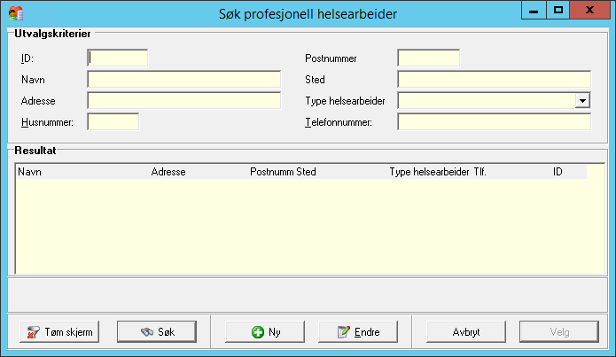

Husk og velg «pårørende» under «Type», klikk deretter på «nytt nr»

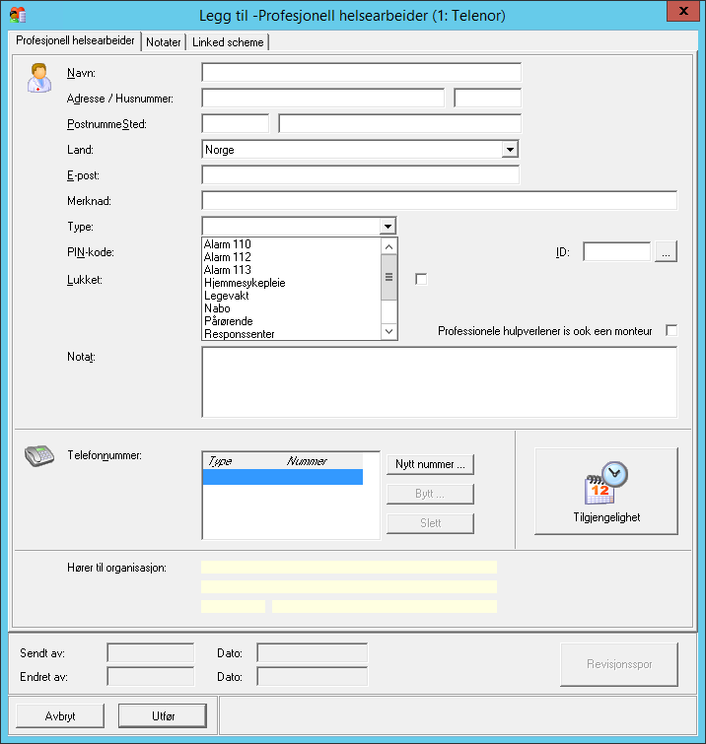

Skriv inn nummer, velg «Sekvens» 1 for den som skal ringes først, 2 for nummer 2 osv

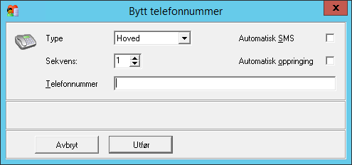

Hjemmesykepleien skal ALLTID ligge inne som ressurs, «Profesjonell helsearbeider» etter registrert pårørenderessurs.

Skal pårørende være ressurs, gjelder dette hele døgnet, med mindre det settes opp en egen tidsstyring, konferer med Telenor hvis aktuelt.

Det er også ønskelig at brukere som har pårørende som ressurs, legger inn en pop-up om dette. Dette gjøres slik:
- Logg deg inn i Pro Alert
- Klient
- Filter, søk opp bruker
- Endre
- Notater
- Legg til notat: F. eks: «Her er pårørende/sønn/datter/nabo ressurs».
- Velg/kryss av: Pop-up i Alarmpost
- Velg dato gyldig fra-til dersom informasjonene er tidsbegrenset.

Vedlegg

A Tjenesteforløp digitalt trygghetsalarm – pårørende/ressurs som første kontakt

B Informasjon til pårørende vedrørende utrykning på trygghetsalarm

